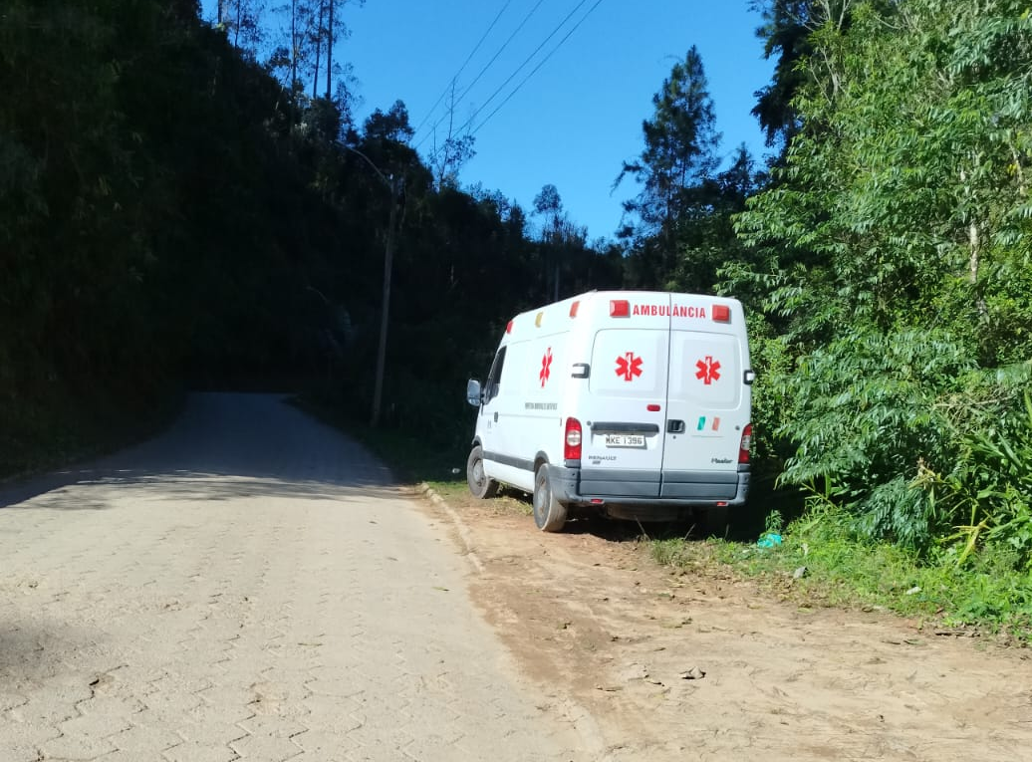

A SECRETARIA MUNICIPAL DE SAÚDE, ASSISTÊNCIA SOCIAL E SANEAMENTO DE ANITÁPOLIS INFORMA À POPULAÇÃO, QUE ENTRE OS DIAS 05/07/2025 E 06/07/2025, UMA DAS AMBULÂNCIAS PERTENCENTES À FROTA MUNICIPAL FOI FURTADA. A SECRETARIA ESTÁ TOMANDO AS MEDIDAS LEGAIS CABÍVEIS PARA APURAR OS FATOS DETALHADAMENTE E PUNIR O(S) RESPONSÁVEL(IS) PELO ATO. A AMBULÂNCIA FOI ENCONTRADA ABANDONADA NA ESTRADA GERAL RIO DO OURO.
ASSIM QUE O FATO FOI CONSTATADO, TODAS AS PROVIDÊNCIAS LEGAIS FORAM IMEDIATAMENTE ADOTADAS, INCLUINDO O REGISTRO DE BOLETIM DE OCORRÊNCIA E O ACIONAMENTO DAS AUTORIDADES POLICIAIS, QUE JÁ ESTÃO CONDUZINDO AS INVESTIGAÇÕES. ESCLARECEMOS QUE ESTE É UM CASO ISOLADO, E QUE A SECRETARIA ESTÁ COLABORANDO ATIVAMENTE COM AS INVESTIGAÇÕES. REFORÇAMOS, AINDA, QUE MEDIDAS ADMINISTRATIVAS ESTÃO SENDO AVALIADAS PARA REFORÇAR A SEGURANÇA DO PATRIMÔNIO PÚBLICO E EVITAR QUE EPISÓDIOS SEMELHANTES VOLTEM A OCORRER. A SECRETARIA MUNICIPAL DE SAÚDE, ASSISTÊNCIA SOCIAL E SANEAMENTO LAMENTA PROFUNDAMENTE O OCORRIDO E REAFIRMA SEU COMPROMISSO COM A TRANSPARÊNCIA, A RESPONSABILIDADE NA GESTÃO DOS BENS PÚBLICOS E A CONTINUIDADE DOS SERVIÇOS DE SAÚDE À POPULAÇÃO, QUE NÃO SERÃO INTERROMPIDOS. CONTAMOS COM A COMPREENSÃO DE TODOS E NOS COLOCAMOS À DISPOSIÇÃO PARA MAIS ESCLARECIMENTOS.

